**BÁO CÁO TUẦN 4 ĐỒ ÁN MÔN HỌC**

Tên đồ án: “Ứng dụng các mô hình máy học vào bài toán phân loại hoạt động của người dùng, trên các thiết bị đeo tay theo dõi sức khỏe.”

Thành viên thực hiện:

|  |  |  |  |  |
| --- | --- | --- | --- | --- |
| STT | HỌ VÀ TÊN | MSSV | ĐIỆN THOẠI | EMAIL |
| 1 | Nguyễn Ngọc Minh | 19520165 | 0585115056 | 19520165@gm.uit.edu.vn |

1. Nội dung công việc trong tuần

Tìm hiểu lý thuyết mạng học sâu RNN và thu thập dataset.

1. Báo cáo quá trình thực hiện
2. Lý thuyết mạng RNN

* Để đưa ra các dự đoán dựa trên input dạng chuỗi, time-series data thì lựa chọn tốt nhất là mạng Recurrent Neural Network.
* 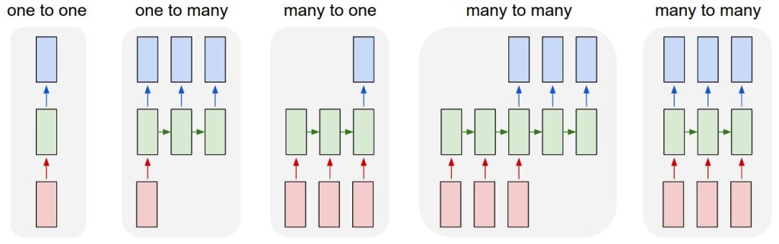Các dạng cơ bản RNN:
* Mô hình sử dụng: many to one (nhiều input – một output)
* Đối với bài toán “phân loại hoạt động của người dùng” thì **input** của ta là **9 features** (3 trục gia tốc tổng thể, 3 trục tốc độ quay (rad/s), 3 trục body motion)
* Và **output** của chúng ta là xác suất của 6 loại hoạt động:
  + **WALKING**
  + **WALKING_UPSTAIRS**
  + **WALKING_DOWNSTAIRS**
  + **SITTING**
  + **STANDING**
  + **LAYING**
* 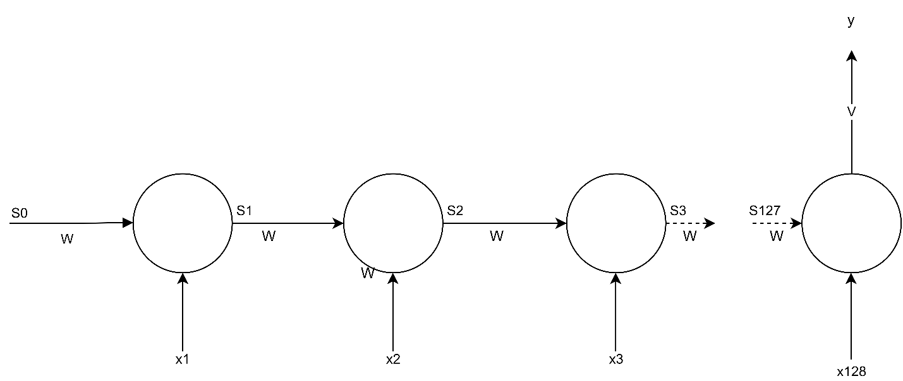Mô hình có 128 input và 1 output
* Mỗi input gồm 9 features như trên
* Mỗi S phía sau sẽ đem toàn bộ thông tin từ S phía trước
* Trong bài toán phân loại nên ở bước cuối đầu ra V sẽ cho qua activation là softmax y = g(S128*V)
* Trên thực tế người ta không còn sử dụng mô hình RNN mà sử dụng phiên bảng nâng cấp của nó là LSTM để tránh hiện tượng vanishing gradient. Nghĩa là, các state ở sau sẽ không học được dữ liệu ở xa nó.
* Về cơ bản, LSTM có kiến trúc khá giống RNN nhưng ở các cell được nâng cấp giúp lưu trữ thông tin tốt hơn

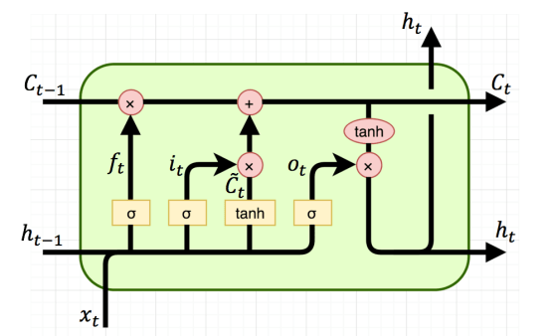

1. Thu thập dataset và phân tích:

* Bộ dataset của UCI
* Được thu gom từ 30 cá thể độ tuổi 19-48 dựa trong hoạt động thường ngày của họ và gắn nhãn.
* **Mỗi cá thể được yêu cầu thực hiện các hành động (WALKING, WALKING_UPSTAIRS, WALKING_DOWNSTAIRS, SITTING, STANDING, LAYING)**
* Sử dụng cảm biến để lấy giá trị 3 trục gia tốc(g) và 3 trục tốc độ quay (rad/s) với tốc độ lấy mẫu cố định 50Hz
* Các dữ liệu trong bộ dataset đã được tiền xử lý trước đó bằng cách áp dụng các bộ lọc chống nhiễu
* Mỗi windows dài 2.56s (=128 mẫu)
* Giá trị gia tốc được phân tách thành body motion bằng cách sử dụng Butterworth low-pass (với tần số cut-off là 0.3Hz)
* **Như vậy input gồm 9 features (3 trục gia tốc tổng thể, 3 trục tốc độ góc, 3 trục body motion)**
* Khi ‘STANDING’ thì các giá trị không thay đổi nhiều ở 3 trục gia tốc và góc xoay

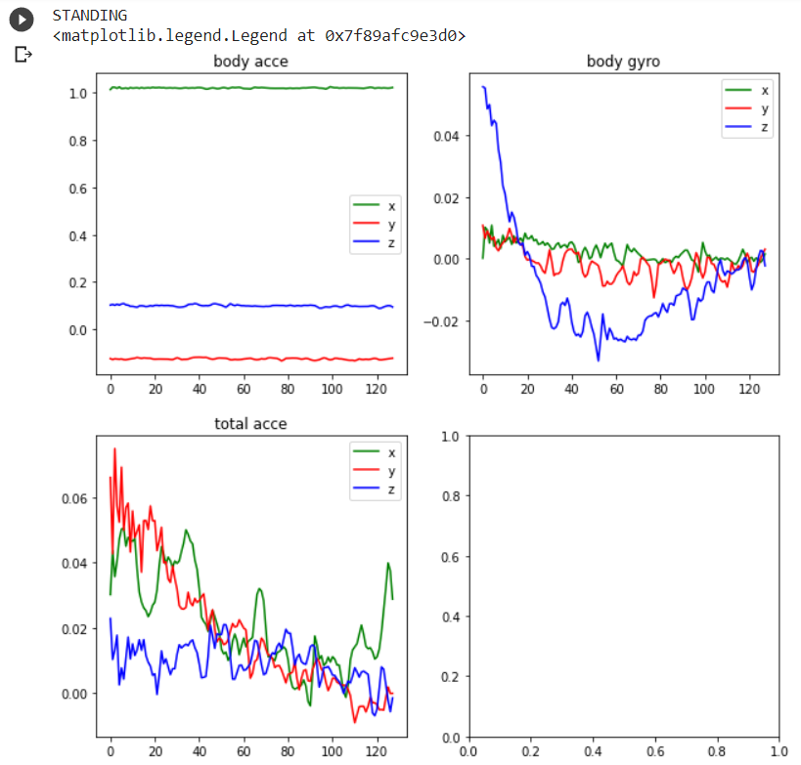

Hình 1: Dữ liệu 9 features khi nhãn là 'STANDING'

* Khi ‘WALKING’ thì giá trị ở các trục dao động mạnh, đặc biệt ở cả 3 trục gia tốc tổng thể

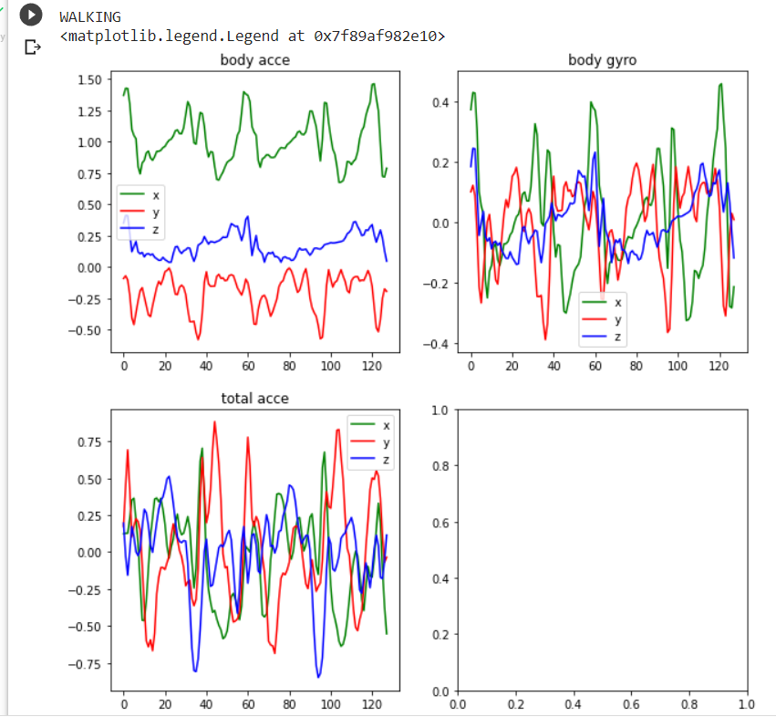

Hình 2: Giá trị 9 features khi nhãn là WALKING

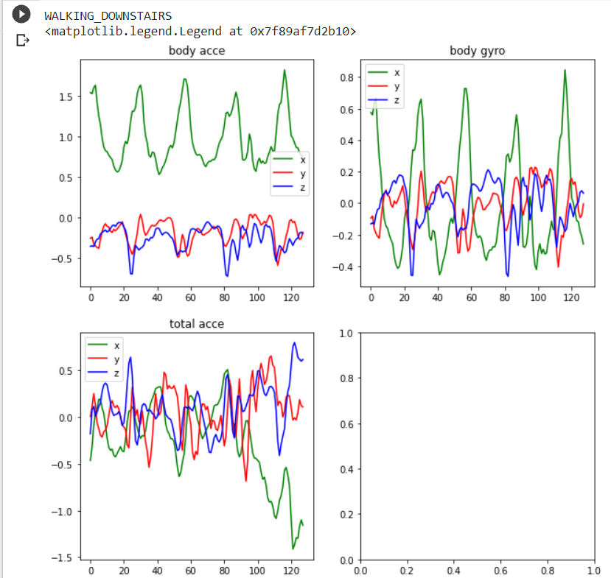Hình 3: Giá trị 9 feature khi nhãn là WALIKING DOWNSTAIRS

* 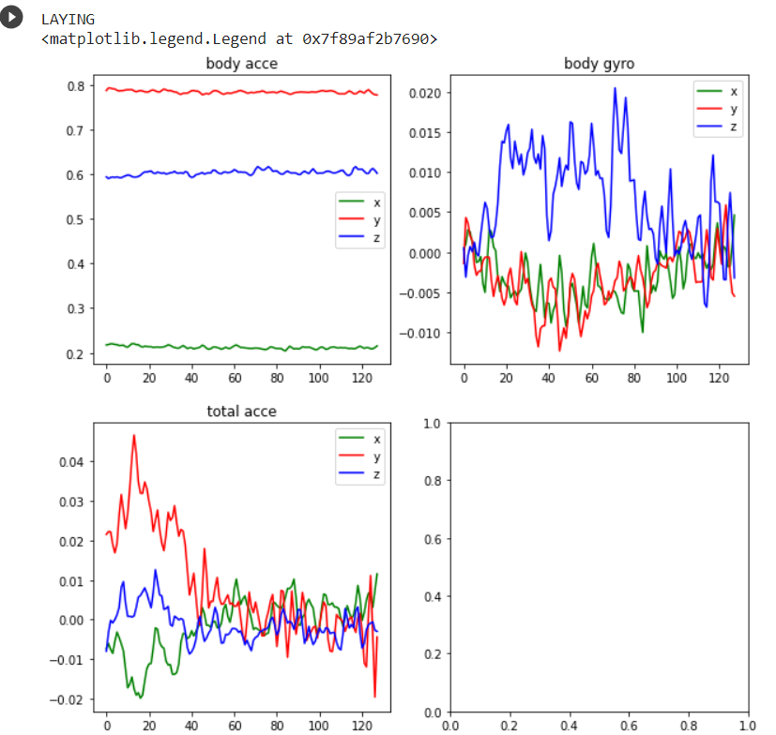Khi ‘LAYING’ thì giá trị tương đối ổn định ở tất cả các trục

Hình 4: Giá trị 9 features khi nhãn là LAYING

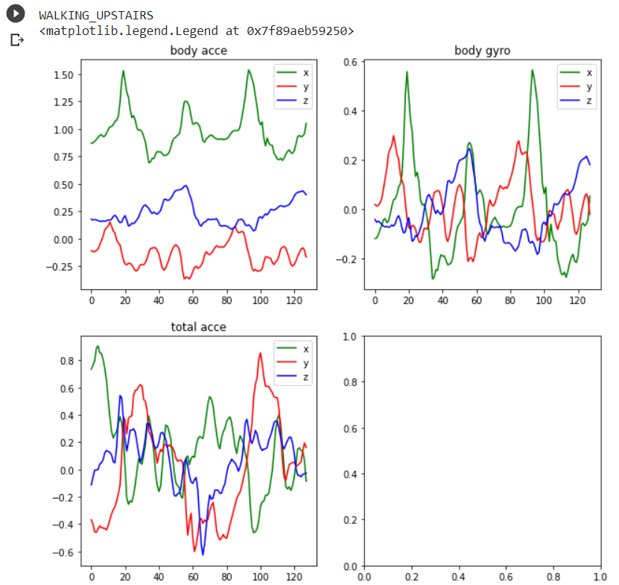

Hình 5: Giá trị 9 features khi nhãn là WALKING UPSTAIRS

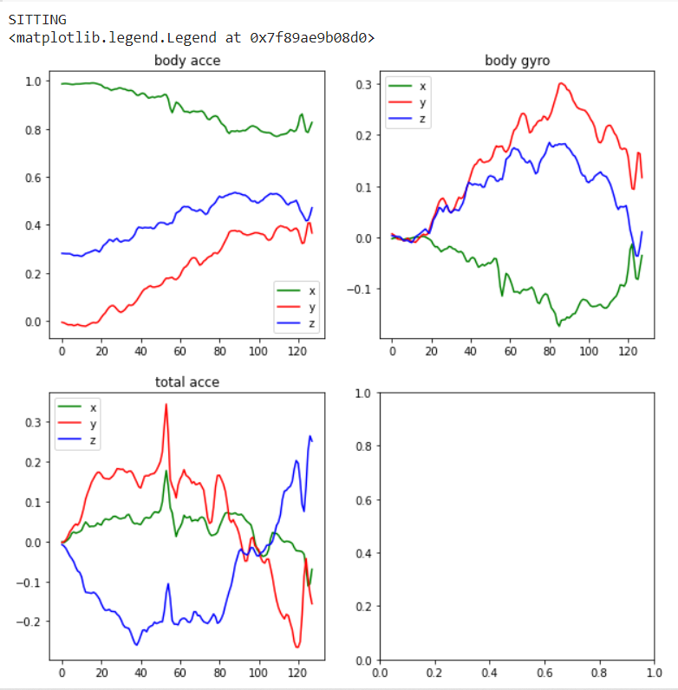

Hình 6: Giá trị 9 feature khi nhãn là SITTING

* Khi ‘SITTING’ thì giá trị tạo ra một đỉnh rõ rệt, đó là khi người dùng ngồi xuống

1. Công việc tuần tiếp theo:

* Train model trên bộ dataset này, đánh giá độ chính xác model và cải tiến (tuần 5)
* Đưa model xuống STM32F4 và kiểm thử (tuần 6,7)